INDICAÇÃO Nº 796/2021

Assunto: Solicita ao Sr. Prefeito Municipal que determine à Secretaria de Obras e Serviços Públicos e ao Departamento Municipal de Trânsito os estudos para recapeamento e/ou recuperação das pistas de rolagem e ajustes de escoamento de água de chuva no bairro Loteamento Itatiba Park.

Senhor Presidente,

INDICO ao Sr. Prefeito Municipal, nos termos do Regimento Interno desta Casa de Leis, que determine à Secretaria de Obras e Serviços Públicos e ao Departamento Municipal de Trânsito, efetuar os estudos para recapeamento e/ou recuperação das pistas de rolagem e ajustes de escoamento da água de chuva, no bairro Loteamento Itatiba Park, CEP 13255-700.
A presente Indicação visa atender solicitação de moradores daquela região, informando que o asfalto de várias ruas está incompleto, trincado, com buracos, com deformações, sinalização desgastada e/ou faltante (tais como placas de sinalização e as de nomes de ruas), alguns pontos de cruzamento de ruas a água de chuva não tem escoamento suficiente, contribuindo negativamente para acidentes e dificuldade de utilização das vias pelos veículos (motocicletas, carros e caminhões) e pessoas, tornando-se extremamente prejudicial para os moradores e transeuntes. Por estes motivos apresentados, tornam-se necessárias ações urgentes da Administração Pública e sua execução no menor tempo possível.

SALA DAS SESSÕES, 31 de maio de 2021.

CARLOS EDUARDO DE OLIVEIRA FRANCO
Vereador – Cidadania

Imagens do Local

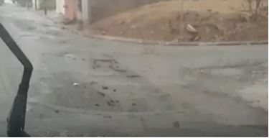 | 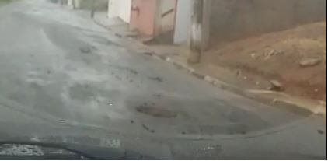
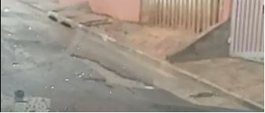 | 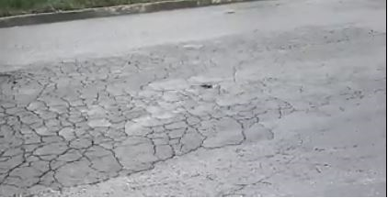
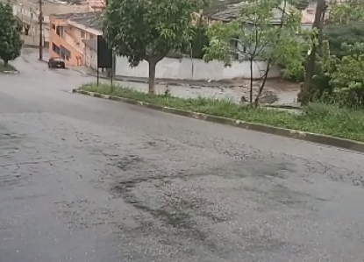 | 